EVALUACIÓN DE ANUNCIOS PUBLICITARIOS
N° 00{{n_anuncio}}-2026-MDP/GLDE-SGLCA

LA MUNICIPALIDAD DISTRITAL DE PACHACAMAC, A TRAVES DE LA GERENCIA DE LICENCIAS Y DESARROLLO ECONOMICO, señala lo siguiente:

SOLICITANTE : {{nombre}} RUC: {{ruc}}
DIRECCION : {{direccion}} – PACHACAMAC
TIPO DE ANUNCIO : PANEL SIMPLE
MEDIDAS : {{largo}} M. DE LARGO X {{alto}} M. ALTO X {{grosor}} M. DE GROSOR
LEYENDA : {{leyenda}}
COLORES : {{colores}}
MATERIAL : {{material}}
UBICACIÓN : {{ubicacion}}
N° DE CARAS : ({{num_cara}}) CARA
ORDENANZA : ORDENANZA MUNICIPAL N ° 2682-MML – TUPA

- ANALISIS:
DOCUMENTO | DESCRIPCIÓN |  | NO APLICA | CUMPLE
DOCUMENTO |  |  | NO APLICA | SI | NO
TUPA | Presenta los requisitos establecidos en el Texto Único de Procedimientos Administrativos de esta comuna, en concordancia con el artículo 14° de la Ordenanza Municipal N°2682-MML, requisitos de presentación de Anuncio Publicitarios. |  |  | ☐ | ☐
ORD. N° 2682-MML | Artículo 36:  En edificaciones con fachadas al límite de la propiedad | 1. Para edificaciones con fachada al límite de la propiedad, puede colocarse el elemento de publicidad exterior de tipo panel simple, de características técnicas sencillas, iluminado o luminoso, con iluminación indirecta al peatón, a una altura mínima de 2.10 m., desde el nivel de la vereda hasta el alfeizar de la ventana del piso superior o muro libre disponible del segundo nivel, sin obstaculizar las ventanas de iluminación y ventilación, el cual no podrá sobrepasar los 0.10 m. de los aires de la vía pública. En caso de tratarse de rótulo adhesivo, puede colocarse en la parte disponible del muro del primer nivel. | ☐ | ☐ | ☐
ORD. N° 2682-MML |  | 2. En caso sea luminoso o especial, la luminosidad que emane deberá ser indirecta al peatón, y no debe afectar la tranquilidad visual de las edificaciones circundantes, ni la visibilidad del peatón y conductor. | ☐ | ☐ | ☐
ORD. N° 2682-MML |  | 3. En caso de tratarse del elemento de publicidad exterior de tipo iluminado, sus componentes tienen que estar únicamente en la parte superior del mismo, el cual no podrá sobrepasar los 0.50 m. de los aires de la vía pública. | ☐ | ☐ | ☐
ORD. N° 2682-MML |  | 4. En caso de tratarse del elemento de publicidad exterior adosado al alféizar o parapeto del último nivel de la edificación podrá contar con una altura máxima de 1.50 m., sin sobrepasar la altura existente y no podrá sobrepasar los 0.10 m. de aires de la vía pública, asimismo deberá cumplir con los numerales antes mencionados | ☐ | ☐ | ☐
ORD. N° 2682-MML |  | 5. Se permite la ubicación del elemento de publicidad exterior de tipo rótulo adhesivo en material vinil adhesivo traslúcido, arenado o pavonado, en puertas de ingreso y salida de las personas y vehículos, ventanas, mamparas y celosías en el primer piso de las edificaciones, sin obstaculizar la visión, ventilación e iluminación de los ambientes o áreas a las que sirve. | ☐ | ☐ | ☐
ORD. N° 2682-MML |  | 6. Para los casos de elemento de publicidad exterior tipo banderolas, a ubicarse en muros exteriores (laterales) contiguos a la proyección de predios colindantes, sólo será permitido si cuenta con la autorización expresa del propietario del predio colindante, debidamente acreditado; este elemento no deberá superar las 3/4 partes del área del muro exterior (lateral). | ☐ | ☐ | ☐
ORD. N° 2682-MML |  | 7. Cuando se adose el elemento de publicidad exterior en muros exteriores (laterales) considerados fachadas, este no deberá obstruir vanos de iluminación y ventilación referidas a ductos o pozos de ventilación. | ☐ | ☐ | ☐
ORD. N° 2682-MML |  | 8. En caso las edificaciones se encuentren deshabitadas y con el debido saneamiento físico legal, podrán colocar en la fachada frontal disponible, únicamente el elemento de publicidad exterior de tipo rótulo adhesivo, banderolas o paneles simples sencillos o iluminados; éste elemento no deberá superar las 3/4 partes del área del muro de la fachada | ☐ | ☐ | ☐

- CONCLUSIONES:
Que, es opinión del suscrito, que el elemento de publicidad Cumple con adjuntar los requisitos establecidos en el Texto Único de Procedimientos Administrativos – TUPA. Así mismo, el elemento de publicidad Cumple con los numerales 1 y 2 del artículo 36°, referente a la instalación de elementos de publicidad, de la Ordenanza Municipal N°2682-MML.
Imagen del elemento de publicidad | 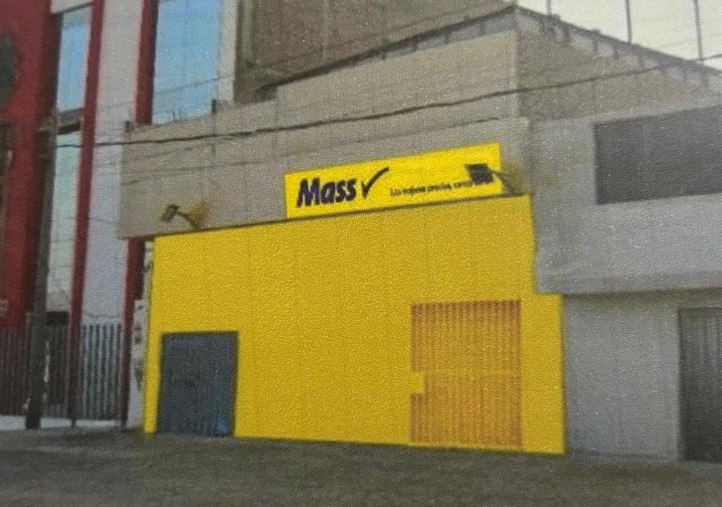

MUNICIPALIDAD DISTRITAL DE PACHACAMAC
Gerencia de Licencias y Desarrollo Económico

________________________________________
Fiorella Tinoco Vega
Anuncios Publicitarios
EXPEDIENTE: {{num_ds}}-2026 ({{fecha_ingreso}})
Pachacamac, {{fecha}}

